**Tema 1 SGBD**

Diagrama conceptuala

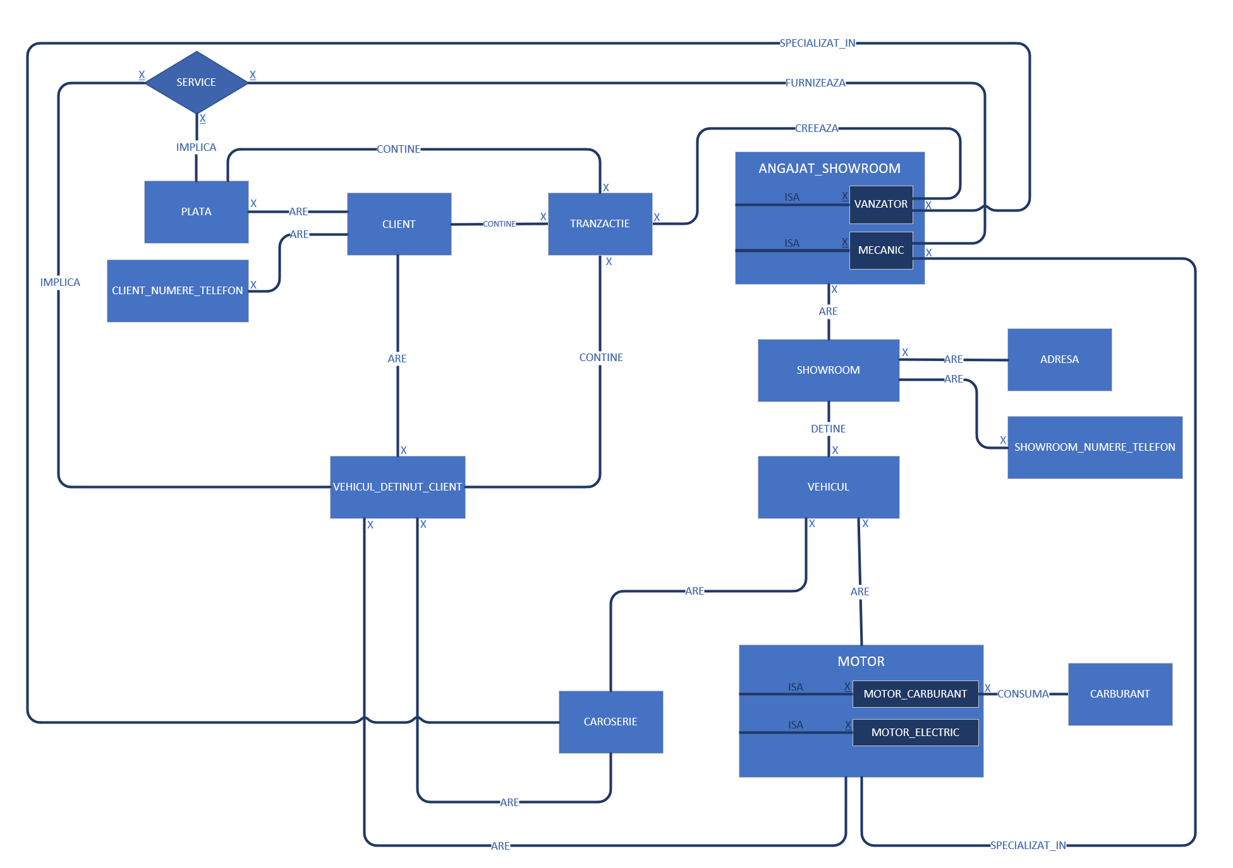

Exercitiul 17

-- 17 -- Folosind tabelul VEHICUL generati un script care sterge toate inregistrarile din acest tabel.  
SET PAGESIZE 4000;  
SET LINESIZE 4000;  
SPOOL "C:\Users\andre\Desktop\Tema 1 SGBD\sterg_tabele.sql"  
SELECT  
 'DELETE FROM VEHICUL WHERE ID_VEHICUL = ' || ID_VEHICUL || ';'  
FROM VEHICUL;  
SPOOL OFF;

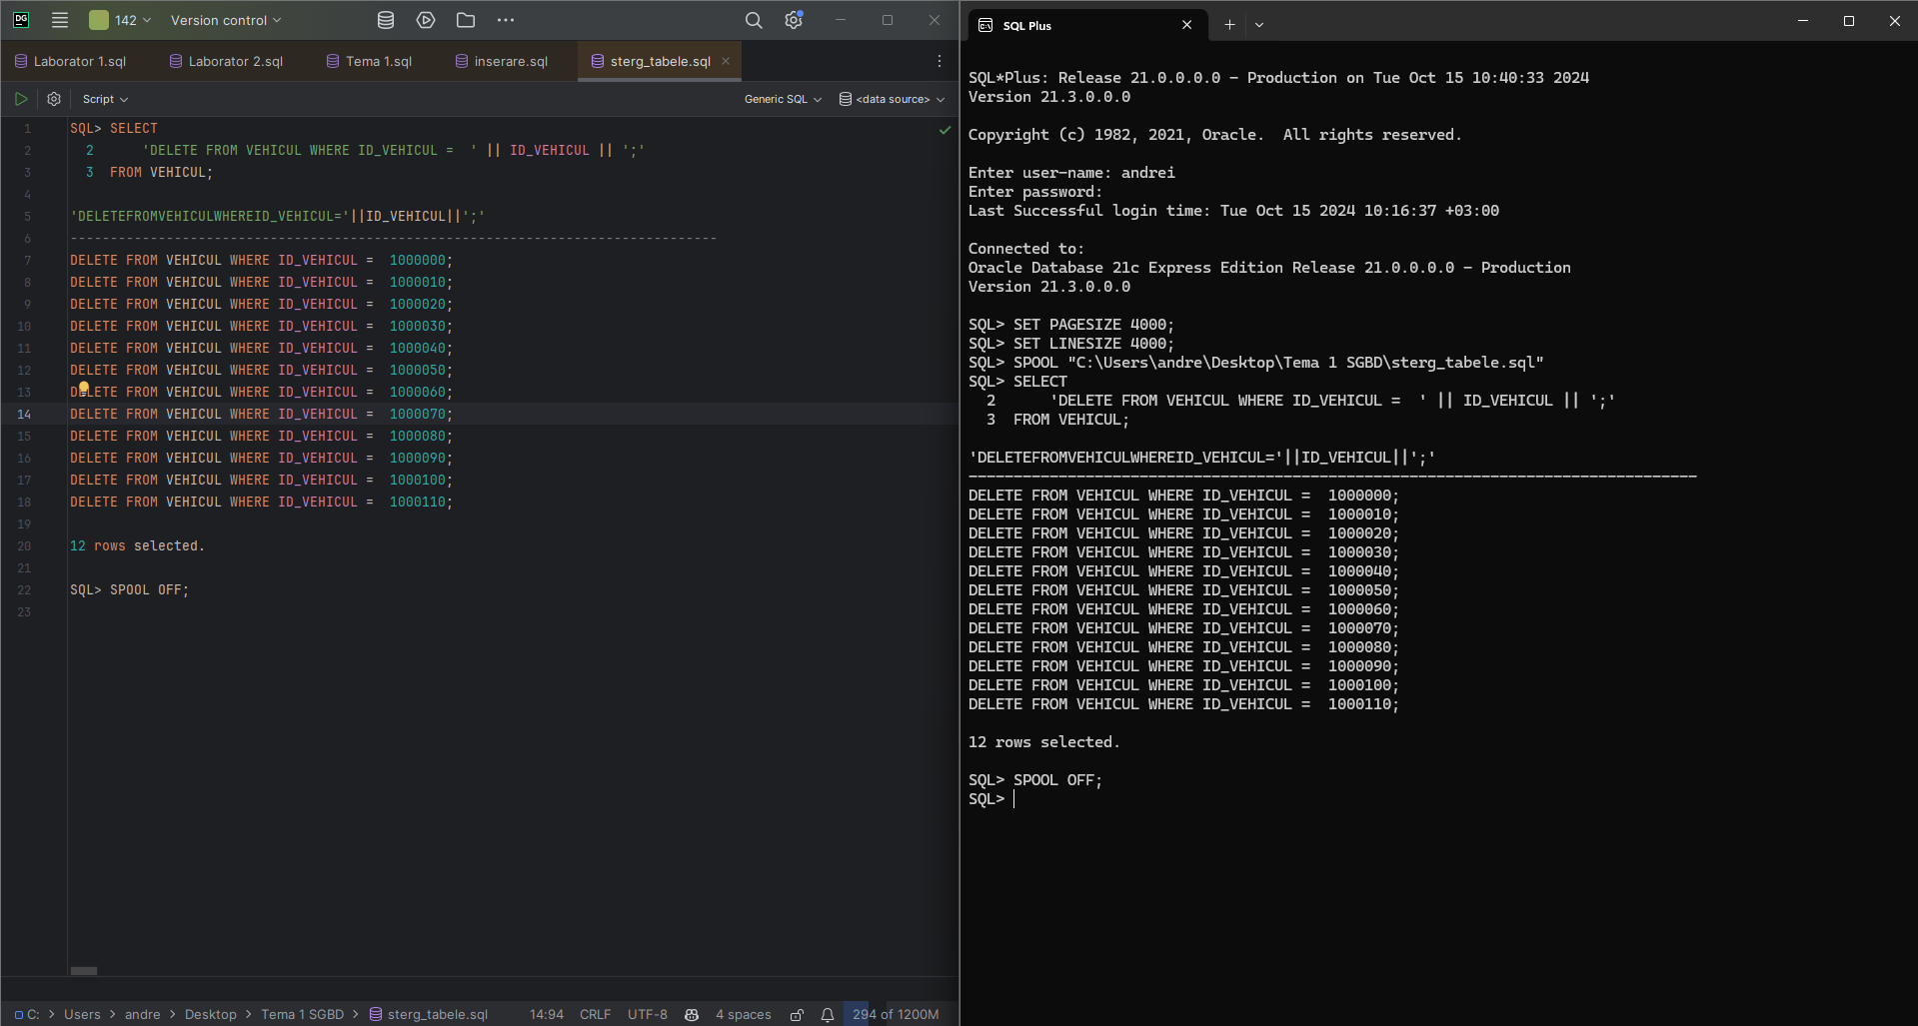

Exercitiul 23

-- 23 -- Folosind tabelul MOTOR generati un script pentru inserarea datelor in tabel.  
SET PAGESIZE 4000;  
SET LINESIZE 4000;  
SPOOL "C:\Users\andre\Desktop\Tema 1 SGBD\inserare.sql"  
SELECT  
 'INSERT INTO MOTOR (ID_MOTOR, MARCA, MODEL) ' || 'VALUES (' || ID_MOTOR || ', '''|| MARCA ||''', '''||MODEL||''');'  
FROM MOTOR;  
SPOOL OFF;

